Людмила Сараскина

К дискуссиям о месте Александра Солженицына
в истории

Беседу вела Дарья Менделеева

(Православие и мир. 2014. 3 октября.
URL: http://www.pravmir.ru/lyudmila-saraskina-k-diskussiyam-o-meste-aleksandra-solzhenitsyina-v-istorii/)
Об Александре Исаевиче Солженицыне рассказывает литературовед Людмила Сараскина, первый биограф писателя, исследователь его жизни и творчества.

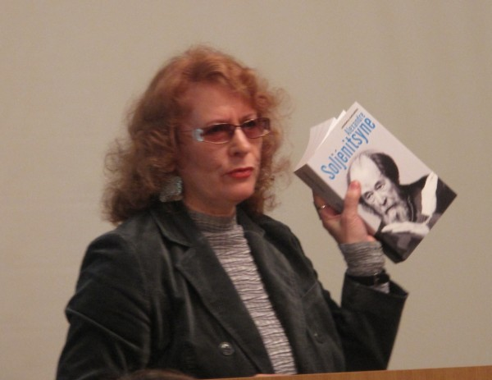

— Людмила Ивановна, последнее время в прессе развернулась очередная дискуссия вокруг имени Александра Исаевича Солженицына. Между тем, Вы — первый биограф Александра Исаевича, много лет отдали исследованию его жизни и творчества. Как бы Вы определили место и роль Александра Исаевича Солженицына в русской литературе XX века?

— За последние шесть лет вышли из печати три моих объемных книги об Александре Исаевиче Солженицыне, где я со всей определенностью обозначила его выдающуюся роль и в русской литературе XX века, и в жизни нашего общества, и в сознании людей многих стран мира. Солженицын — великий гражданин России, ее бесстрашный и безоглядный летописец. Он разделил со страной ее трагическую историю, ее нечеловеческую боль. Он писал о себе: «Я хотел быть памятью. Памятью народа, который постигла большая беда». Он стал этой памятью и придал ей, благодаря несравненному художественному таланту и огромному масштабу личности, поистине колоссальные размеры.
К ответу на вопрос о роли и месте Солженицына в русской литературе ХХ века мне бы хотелось привлечь еще и людей высокой судьбы, мнению которых можно доверять безоговорочно.
Анна Ахматова: «Све-то-но-сец!.. Мы и забыли, что такие люди бывают… Поразительный человек… Огромный человек…»
Александр Твардовский поэтическим чутьем проник в тайну немилосердной, необъятной зависти многих собратьев по перу к Солженицыну: ему не прощают не только таланта и успеха, ему не прощают иной природы личности. «Он — мера. Я знаю писателей, которые отмечают его заслуги, достоинства, но признать его не могут, боятся. В свете Солженицына они принимают свои естественные масштабы». Оценка главного редактора журнала «Новый мир», впервые напечатавшего Солженицына и открывшего это имя, сегодня особенно актуальна.
О. Александр Шмеман писал: «Его вера — горами двигает… Рядом с ним невозможна никакая фальшь, никакая подделка, никакое “кокетство”».
Михаил Бахтин: «Я представляю Солженицына величиной формата Достоевского!»
Бесконечный ряд высказываний о Солженицыне складывается в заветное поэтическое целое. «Имя-крик, имя-скрежет, имя-протест. Ожог сознания. Скальпель офтальмолога, снимающий катаракту с глаз, раскрывающий угол зрения. Артиллерист, вызывающий огонь на себя. Один в поле воин. Русская душа, которая вышла живой и неизгаженной из мрачного, безнадежного времени. Гениальный русский крестьянин из села Сабли, где течет Живая Вода. Последний из могикан. Судьба Кассандры. Проклинающим весельем поразил Кощеево сердце. Единственный, кому верят. Дон-Кихот. Герой ненаписанного романа Достоевского. Словом изменил мир. Некого поставить рядом. Нет уже почвы, на которой всходили бы такие люди…»

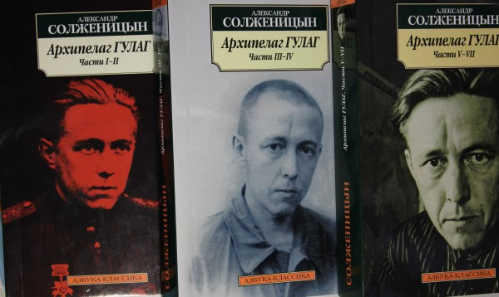

— «Большие произведения» Солженицына («Архипелаг ГУЛАГ» и «Красное Колесо») — что это в первую очередь? Литературные произведения? Мемуары? Исторические или больше историософские размышления писателя о судьбе России?

— Я бы не стала закреплять за крупными вещами Солженицына неких точных жанровых ярлыков. Эти произведения не вписываются в общепринятый жанровый регламент и не подчиняются ему.
«Архипелаг ГУЛАГ» определен автором как «Опыт художественного исследования». Такого жанра теория литературы не знает, литературная практика аналогов не имеет. Это и не роман, и не мемуары, и не дневники — это все вместе плюс еще очень многое.
Солженицын создал новый жанр, беспрецедентный, как беспрецедентна та реальность, о которой он писал. Нынешние исследователи творчества Солженицына только еще нащупывают, как можно вписать крупные произведения Солженицына в академическую науку о литературе.
То же самое можно сказать и о «Красном Колесе», имеющем подзаголовок «Повествованье в отмеренных сроках». О нескольких годах русской истории ХХ века рассказано в десяти томах текста, разделенного на «Узлы». Но ведь нету таких обозначений в привычной нам системе жанров!
Это «Повествованье» имеет признаки и цикла романов с единым героем, и романа-эпопеи, посвященного роковым событиям России, и историософского исследования. Солженицын — творец необычного, невиданного и неслыханного и в литературе, и в жизни. Так и следует, по-моему, относиться к его писательскому труду.

— Сейчас значение Солженицына порой пытаются поставить под сомнение, в том числе указывая на неточность цифр в его «Архипелаге». В чём заключается особенность мемуарного стиля изложения, допускающего подобные неточности? Умалилось ли значение Солженицына, одним из первых поднявшего тему сталинских репрессий, сейчас, когда есть доступ в архивы, известны оригинальные документы?

— Значение Солженицына пытались поставить под сомнение с первых дней его появления на литературном поприще.
«Вас многие будут ненавидеть», — предрекал Солженицыну Твардовский. Причин для ненависти множество, и пусть их комментируют те, кто подвержен этой пагубной страсти — ненавидеть.
Те же, кто пытается поставить под сомнение правдивость «Архипелага ГУЛАГ», указывая на неточность цифр о количестве репрессированных, просто никогда не читали этого произведения. А им бы надо было прочитать всего одну страницу.
Ее — эту страницу — много раз и я, и другие авторы уже цитировали, отвечая на аналогичные вопросы. Но «сомневающиеся» не хотят читать Солженицына, им удобнее ссылаться друг на друга, переписывать друг у друга одни и те же упреки и говорить о «беспределе» книги по части статистики. Никто никогда не приводит ни одной ссылки, ни одной цитаты, все «сомнения» — из молвы и слухов.
Между тем Солженицын пишет: «И во сколько же обошлось нам это “сравнительно лёгкое” внутреннее подавление от начала Октябрьской революции? По подсчетам эмигрировавшего профессора статистики И.А. Курганова, от 1917 до 1959 года без военных потерь, только от террористического уничтожения, подавлений, голода, повышенной смертности в лагерях и включая дефицит от пониженной рождаемости, — оно обошлось нам в… 66,7 миллионов человек (без этого дефицита — 55 миллионов). Шестьдесят шесть миллионов! Пятьдесят пять! Свой или чужой — кто не онемеет? Мы, конечно, не ручаемся за цифры профессора Курганова, но не имеем официальных. Как только напечатаются официальные, так специалисты смогут их критически сопоставить» («Архипелаг ГУЛАГ», часть третья, глава первая).
В одном из интервью 1976 года Солженицын продолжает и подтверждает эту свою мысль: «Профессор Курганов косвенным путём подсчитал, что с 1917 года по 1959 только от внутренней войны советского режима против своего народа, то есть от уничтожения его голодом, коллективизацией, ссылкой крестьян на уничтожение, тюрьмами, лагерями, простыми расстрелами, — только от этого у нас погибло, вместе с нашей гражданской войной, 66 миллионов человек».

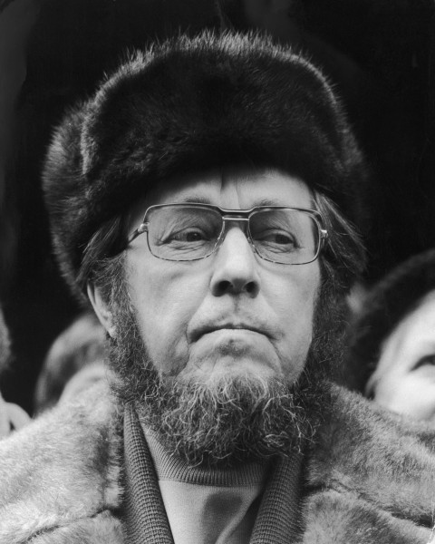

Солженицын нигде не пишет от себя, что он точно знает цифру расстрелянных, убитых, уничтоженных в ГУЛАГе. Он ссылается на авторитетного профессора статистики и говорит, что речь идет о той цифре, которая включает в себя и гражданскую войну, и «красный террор» первых лет советской власти, и голод, и коллективизацию со ссылкой крестьян, где погибло четверть высланных. Да еще больше десяти миллионов ожидаемых и нерожденных.
Почему бы этого не знать тем авторам, которые вроде бы цитируют «Архипелаг» и говорят о беспределе в цифрах, обвиняя Солженицын в том, что он бессовестно и беспардонно увеличил число жертв террора? Почему не прочесть хотя бы одну страницу «Архипелага» своими глазами?
Солженицын никогда не утверждал, что знает точные цифры — он их никак не мог знать. Он писал о ГУЛАГе в те времена, когда само это слово было непроизносимо ни на публике, ни в печати. Подвиг Солженицына в том, что он осилил эту работу, смертельно рискуя.
Он написал эту вечную книгу с огромной страстью художника и гражданина, и поэтому был услышан во всем мире. Но я что-то не знаю столь же ярких, вдохновенных работ, написанных сейчас, в наше время, когда архивы открыты, и можно объемно исследовать историю погубленных судеб без риска для своей жизни и свободы.
Так что о каком умалении может идти речь! Скрежет зубовный потому и стоит, что «Архипелаг ГУЛАГ» — книга нетленная и проверку временем ой как выдерживает. Тем, кто скрежещет, это видеть невыносимо.

— Эпопея «Красное Колесо» — что это: добросовестный взгляд на исторические события или историко-литературные импровизации? Добросовестное исследование или подгонка фактов под существующие политические теории? Где здесь граница между работой Солженицына-историка и Солженицына-писателя? В чём Солженицын-историк предвосхитил современные подходы к истории и концепции её преподавания?

— Разве создание исторического романа-эпопеи не предполагает добросовестности в изложении материала? Солженицын рисует картину событий, полагаясь на свое собственное видение истории, а не на какие бы то ни было политические теории. Подгонкой фактов под политический заказ занимаются халтурщики и приспособленцы, каковым Солженицын никогда не был.
Когда он работал над эпопеей о крупнейшем событии мировой истории, он свою фантазию обуздывал. Он использовал богатейший запас архивных материалов и действовал при этом как историк — не «нагибал» исторические реалии ради чьих либо политическим прихотей или своих фантазий.
Он вписал в пространство истории своих вымышленных героев, подчиняя их логике истории, как сам ее понял и осмыслил.
Военные круги русской эмиграции были изумлены тем, насколько точно и детально автор, например, реконструировал весь ход военных действий, вплоть до погодных условий и деталей интерьера. Солженицын стремился к максимальной достоверности лиц, характеров, ситуаций, оценок, которые высказывают герои. Он был скрупулезен и точен, и при этом концептуально оригинален. Через конкретного человека, его судьбу движется история, и показывать ее и романисту, и преподавателю лучше всего именно так — через судьбы людей.
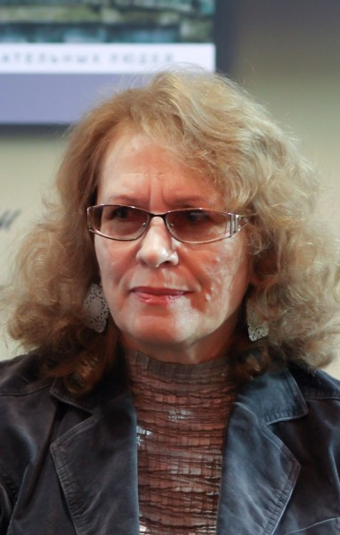

— Как относиться к нынешним попыткам различных группировок «приватизировать» Солженицына? С одной стороны, есть широкая государственная программа грядущего в 2018 году юбилея писателя. С другой, Юрий Поляков пытается девальвировать значение творчества Солженицына. С третьей, Захар Прилепин то заявляет, что про Соловки в «Архипелаге ГУЛАГ» написана ложь, то призывает «не отдавать Солженицына либералам». Как дистанцироваться в оценке творчества писателя от современных злопыхателей, не впадая при этом в патетику?

— Любые попытки приватизировать, присвоить, приспособить Солженицына, чтобы использовать его в своих конкретных политических целях, никогда никому не удавались и, я уверена, не будут удаваться — он не поддается приватизации: слишком самобытен, слишком неудобен. С ним можно или быть полным единомышленником, или совпадать во взглядах лишь по каким-то пунктам.
Государственная программа поддержки столетнего юбилея Солженицына — дело хорошее и разумное: делать дело не впопыхах, не через аврал и суету. За четыре года можно как следует подготовиться — провести в столицах и в провинции конференции, выставки, круглые столы, издать и переиздать книги, чтобы было что предъявить в декабре 2018 года.
Мои коллеги из Общества Достоевского начинают подготовку к двухсотлетнему юбилею писателя в 2021 году и не считают, что это слишком рано.
Чем объяснить внезапную атаку редактора «Литературной газеты» на госпрограмму, которую он назвал «неуместным заблаговременным предъюбилейным ажиотажем», судить трудно. Одни полагают, что это элементарная зависть и ревность к человеческой и писательской высоте Солженицына, недосягаемой для главреда. Другие считают, что главред «обиделся» на госпрограмму — ведь у него самого уже в нынешнем ноябре будет свой юбилей, а нет пока ни указа президента, ни ажиотажа, то есть ни слуху ни духу. А ведь в случае положительном — должны бы посыпаться поздравления, ордена, почести.
Мне кажется, что главред, пойдя на сознательную ложь в отношении Солженицына, разоблачил сам себя. Ему мало было честно спорить с покойным классиком, не соглашаясь с ним по тем или иным вопросам, возражая ему. Ему захотелось выдвинуть такие обвинения против автора «Архипелага», которые бы убили саму идею «предъюбилейного ажиотажа». Какой может быть «ажиотаж», если этот злополучный автор уехал из страны и призывал Америку воевать с СССР?
Ныне некоторые адвокаты этой лжи изо всех сил пытаются найти в сочинениях Солженицына хоть что-то, напоминающее подобные призывы. Найти такое невозможно. Можно только переврать или извратить. Другие — называют ложь и клевету «небольшими неточностями», стремясь угодить всем сторонам «дискуссии».
Но меня поражают наши медиа. Разные радио— и телеканалы, будто сговорились, активно зазывают стороны на запись передач с участием главреда, чтобы «обсудить позиции». С каких это пор ложь и клевета стали называться позициями? Ложь и клевета должны называться своими именами, а не изображаться мнениями, точками зрения, принципиальными позициями. Ложь и клевета должны во всяком случае осуждаться, а не пропагандироваться медийным сообществом.
О переменчивости Захара Прилепина в отношении к Солженицыну и я, и другие авторы уже писали. Будем считать, что талантливый писатель все еще ищет себя и свое место в русской литературе.
Ему, видимо, хотелось бы, чтобы его роман о Соловках, «Обитель», как-то потеснил в сознании читателей «Архипелаг». Позиция наивная, к цели не приводящая. Можно поставить себе задачу написать роман в стихах, чтобы затмить «Евгения Онегина». А можно просто написать роман в стихах, чтобы он встал в одном ряду с «Евгением Онегиным». Достойная цель — встать рядом, или близко (как у кого получится), а не пытаться кого-то затмить.
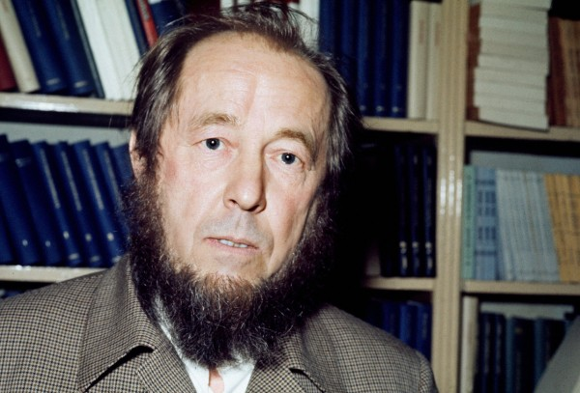

— Сохранилось ли сейчас значение Солженицына как связующего моста между Россией и Русским Зарубежьем? Насколько эта роль писателя теперь тоже пересматривается?

— Несомненно, сохранилось. Имя Солженицына стало символом связи между современной Россией, Русским Зарубежьем и странами Запада, которые любят и ценят русскую культуру.
В 2004 году, еще при жизни писателя, ему был вручен орден Святого Саввы Сербского 1-й степени — высшей награды Сербской православной церкви. В 2008-м Солженицыну была присуждена премия фонда «Живко и Милицы Топаловичей» (Сербия), а также Международная литературная премия имени Христо Ботева (Болгария). В рамках христианского фестиваля в городе Римини (Италия) в 2008 году прошла выставка «Жить не по лжи», связанная с книгой «Архипелаг ГУЛАГ». Я была куратором этой выставки и видела, сколь силен интерес итальянской общественности к творчеству Солженицына: ежедневно выставку посещали около трех тысяч человек.
С именем Солженицына связаны многие культурные мероприятия, которые проходят в европейских странах. Весной 2011 года в Женеве открылась выставка «Солженицын. Смелость пера», посвященная жизни и творчеству писателя. Впервые швейцарцы смогли увидеть более двух тысяч рукописных страниц произведений Солженицына, личные вещи, документы, связанные с его жизнью. Здесь в полном объеме были представлены рукописи «Архипелага ГУЛАГ», «Узла II: Октябрь Шестнадцатого» из романа-эпопеи «Красное Колесо», а также «Ракового корпуса». Эти работы из архива писателя стали основной частью экспозиции.
Во Франции издаются книги Солженицына и книги о нем. Европейское Русское Зарубежье проводит научные конференции и активно участвует в конференциях, которые проходят в России. Впечатляет диапазон деятельности Дома русского зарубежья имени А. Солженицына только за последний год.
В июне 2014 года в Женевском университете (Швейцария) состоялся Международный научный коллоквиум «Россия — Швейцария: контакты, взаимосвязи и взаимовлияния (XVIII–XXI вв.)», посвященный 200-летию установления дипломатических отношений между Россией и Швейцарией. ДРЗ с Женевским университетом связывают давние дружеские и профессиональные связи, совместные научные конференции и издания. Сотрудники Дома передали в дар Женевскому университету комплект «Ежегодника Дома русского зарубежья имени Александра Солженицына», а также биографический словарь «Российское научное зарубежье» и ряд других изданий.
В июне 2014 года в рамках Программы книжной помощи Дома русского зарубежья состоялась передача в дар книг Ассоциации «Россия — Франция» города Ажена (департамент Лот-э-Гаронн, Франция). В августе 2014 года в Доме русского зарубежья совместно с Межрегиональной общественной организацией ветеранов французского Сопротивления «Комбатан Волонтэр» открылась фотовыставка «К 70-летию освобождения Франции», посвященной российским участникам движения Сопротивления в годы Второй мировой войны.
В сентябре 2014 года в Ярославле, в залах музея Спасо-Преображенского монастыря, прошел международный коллоквиум «Россия — Франция. 1914–1918: от альянса к сотрудничеству». На форум прибыли исследователи из Москвы, Санкт-Петербурга, Ярославля, Франции, Сербии, Италии. В коллоквиуме приняла участие и делегация Дома русского зарубежья.
Именем Александра Солженицына названы улицы не только в Москве, но и в Риме, есть бульвар его имени во Франции. Постоянно пополняется архив Дома русского зарубежья, основанный почти двадцать лет назад А.И. Солженицыным.
Можно уверенно сказать, что центры Русского Зарубежья переместились из стран Запада в Россию. Творчеством Солженицына весьма интересуются и страны Востока. В качестве близкого мне примера могу привести тот факт, что мою биографическую книгу о Солженицыне (в серии ЖЗЛ) перевели и издали в Пекине в двух томах; вскоре она будет представлена в Пекинском университете.

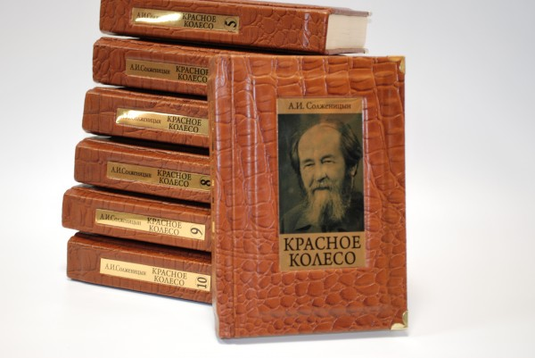
— Нужно ли изучать творчество Солженицына в школе? В каком объёме? Как это сделать не в ущерб остальной программе, где количество часов, особенно на литературу XX столетия, никогда чрезмерным не было? Каковы должны быть акценты и какая главная идея при анализе Солженицына в школе — художественное мастерство, историческое свидетельство и его содержание?
— Конечно, нужно, как и творчество других русских классических авторов. Это, однако, не должно быть строгой директивой, безальтернативной обязаловкой. Нужно учитывать подготовку старшеклассников, подготовку учителей. Многое зависит от предпочтений педагогов: важно, чтобы они сами были заинтересованы в изучении творчества Солженицына.
Рассказ «Один день Ивана Денисовича» уже прочно вошел в школьную программу: его изучают с самых разных позиций: образ героя, писательская манера, исторический фон. И, конечно, мастерство.
Корней Чуковский, например, писал: «“Иван Денисович” поразил меня раньше всего своей могучей поэтической (а не публицистической) силой. Силой, уверенной в себе: ни одной крикливой, лживой краски, и такая власть над материалом, и такой абсолютный вкус!»
В Москве и других городах постоянно проходят учительские семинары, коллоквиумы; словесники делятся опытом работы, а также немалыми трудностями, которые возникают, если учащиеся вообще не привыкли много читать, серьезно вдумываться в тексты.
В нашем обществе не стихает ожесточенная полемика — изучать или не изучать в старших классах, хотя бы в сокращенном виде, «Архипелаг ГУЛАГ». Мне кажется, молодые люди шестнадцати-семнадцати лет должны, как минимум, знать о существовании этой книги, ее содержании и проблематике. Они должны быть готовы встретиться с трагическими страницами истории страны — и книга Солженицына даст им эту возможность. Они должны узнать, в каких обстоятельствах создавалась эта книга, которую знает теперь весь мир и считает писательским и гражданским подвигом.
При знакомстве с «Архипелагом» в центре внимания могут быть биографические акценты, тематические главы (например, дети ГУЛАГа), история и география ГУЛАГа. Школьникам важно понять, от какого прошлого страна ушла и как этому поспособствовала литературная работа Солженицына.
Результат, в конечном счете, будет зависеть от настроенности учителя, его эрудиции, педагогического мастерства.
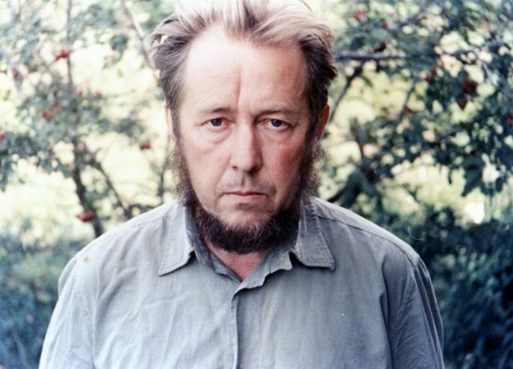

Беседовала Дарья Менделеева

